Nos vamos de viaje – Hola estás sola

PRIMER VISIONADO

1. ¿Por qué miran todos el calendario?

- Para conocer la fecha
- Para mirar las fotos
- Para decidir adónde se van

2. ¿Qué ciudades mencionan los personajes? Sitúalas en el mapa.
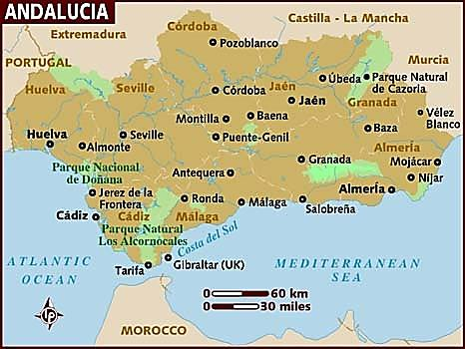
- Cádiz
- Almería
- Granada
- Córdoba
- Sevilla
- Málaga

3. ¿Quién afirma que “en Málaga, la gente no curra, se tumba debajo de las palmeras”?

- El novio de la Niña
- La Trini (la chica rubia)
- La Niña

Voc. : currar: bosser ; tumbarse: s’allonger ; las palmeras: les palmiers

4. ¿Quién afirma que “en Málaga, no hay palmeras”?

- El novio de la Niña
- La Trini
- La Niña

5. ¿Quién afirma que “en Málaga, hay palmeras, y la gente no curra mucho, pero tampoco se tumba debajo de las palmeras”?

- El novio de la Niña
- La Trini
- La Niña

Voc. : tampoco: non plus

6. ¿Quién ha ido ya a Málaga?

- El novio de la Niña
- La Trini
- La Niña
- Nadie

Voc. : nadie : personne

SEGUNDO VISIONADO:

7. Finalmente, ¿quién decide adónde van?

- El novio de la Niña
- La Trini
- La Niña

8. ¿Adónde decide irse ?

- Cádiz
- Almería
- Huelva
- Granada
- Córdoba
- Sevilla
- Málaga

9. ¿Cuándo se van?

- Al día siguiente
- Dentro de una semana
- Inmediatamente

Voc. : al día siguiente: le lendemain ; currar: bosser ; dentro de: dans

10. ¿Cómo reacciona el novio de la Niña?

- Decide irse con ellas
- Dice que no se va con ellas
- Vacila entre irse y no irse

Voc. : vacilar: hésiter

11. Conclusión: da tu opinión

Elige (choisis) los adjetivos que mejor (le mieux) califican a las chicas:

- Loquitas
- Serias
- Aventureras
- Ingenuas (naïves)
- Organizadas

